M U S T E R –
Dienstvereinbarung
über Arbeitszeitkonten

Zwischen dem Evangelisch-lutherischen Kirchenkreis … (Dienststelle), vertreten durch den Kirchenkreisvorstand (Dienststellenleitung),
und
der Mitarbeitervertretung im Evangelisch-lutherischen Kirchenkreis …
wird folgende Dienstvereinbarung über die Einrichtung und Führung von Arbeitszeitkonten geschlossen:
§ 1
Geltungsbereich
(1) Die Dienstvereinbarung gilt für
☐ die gesamte Dienststelle
☐ die Einrichtung …
(2) Von dieser Dienstvereinbarung werden alle Mitarbeiter und Mitarbeiterinnen des in Absatz 1 genannten Bereichs erfasst.
(3) Von dieser Dienstvereinbarung werden auch die Mitarbeiter und Mitarbeiterinnen der Anstellungsträger im Zuständigkeitsbereich der oben genannten Mitarbeitervertretung, die sich dieser Dienstvereinbarung angeschlossen haben, erfasst.
§ 2
Führung des Arbeitszeitkontos
(1) Für die Erfassung der tatsächlich geleisteten Arbeitszeit, die die vertraglich vereinbarte Arbeitszeit über- oder unterschreitet, führt der Anstellungsträger ein Arbeitszeitkonto
a) nach dem Muster der Anlage 1 zu dieser Dienstvereinbarung,
b) mittels einer Tabellenkalkulationsdatei (z. B. Excel), die der Systematik des Musters der Anlage 1 entspricht; dies ist auch dann erfüllt, wenn die Führung des Arbeitszeitkontos und die Erfassung der Arbeitszeit gemäß § 4 Absatz 1 Buchstabe b in einer Datei miteinander verknüpft sind;
oder
c) mittels eines elektronischen Arbeitszeiterfassungssystems.
(2) ¹In den Fällen des Absatzes 1 Buchstabe a und b ist der Stand des Arbeitszeitkontos jeweils mit Ablauf des Kalendermonats zu dokumentieren und von dem zuständigen Vertreter der Dienststellenleitung und dem Mitarbeiter oder der Mitarbeiterin zu unterzeichnen. ²Die Dokumentation ist zwei Jahre aufzubewahren.
§ 3
Buchungen auf das Arbeitszeitkonto
(1) Auf das Arbeitszeitkonto werden folgende Zeiten gebucht:
a) Mehrarbeitsstunden (§ 7 Absatz 6 TV-L),
b) Überstunden (§ 7 Absatz 7 TV-L) und
c) Zeiten, die die jeweilige vertraglich vereinbarte Arbeitszeit unterschreiten.
(2) Die geleisteten Überstunden nach Absatz 1 Buchstabe b werden für die Buchung auf dem Arbeitszeitkonto gemäß § 12 Nummer 1 Satz 2 DienstVO faktorisiert (derzeit 1,25).
§ 4
Erfassung und Aufzeichnung der tatsächlich geleisteten Arbeitszeit
(1) Zur Ermittlung der monatlich geleisteten Mehr- oder Minderzeiten hat der Anstellungsträger die tatsächlich geleisteten Arbeitsstunden (Beginn, Ende, Dauer) aufzuzeichnen
a) nach dem Muster der Anlage 2 zu dieser Dienstvereinbarung,
b) mittels einer Tabellenkalkulationsdatei (z. B. Excel), die der Systematik des Musters der Anlage 2 entspricht oder
c) mittels eines elektronischen Arbeitszeiterfassungssystems.
(2) [Hinweis: abweichende Regelung für Kirchenmusiker/innen]
Bei der Aufzeichnung der Arbeitszeit von Kirchenmusikerinnen und Kirchenmusikern der Entgeltgruppen 2 bis 6 ist abweichend von Absatz 1 anstelle des Beginns, des Endes und der Dauer der tatsächlich geleisteten Arbeitszeit die für den jeweiligen Arbeitseinsatz in § 11 Absatz 4 Dienstvertragsordnung festgelegte Stundenzahl zu erfassen.
(3) Der Anstellungsträger kann die Aufzeichnung nach Absatz 1 delegieren.
(4) ¹Wird die Aufzeichnung der Arbeitszeit auf den Mitarbeiter oder die Mitarbeiterin selbst delegiert, kann die Arbeitszeit auf einem Stundenzettel erfasst werden. ²In diesen Fällen erfolgt die Übernahme der auf dem Stundenzettel erfassten Arbeitszeiten in die Arbeitszeitaufzeichnung gemäß Absatz 1 durch die Dienststellenleitung oder durch eine von der Dienststellenleitung beauftragte Person.
(5) Die tägliche Arbeitszeit ist spätestens bis zum Ablauf des 7. Kalendertages, der auf den Tag der Arbeitsleistung folgt, zu erfassen.
(6) ¹In den Fällen des Absatzes 1 Buchstabe a und b ist die Aufzeichnung kalendermonatlich abzuschließen. ²In den Fällen des Absatzes 4 ist die vom Mitarbeiter oder von der Mitarbeiterin erfasste Arbeitszeit spätestens bis zum Ablauf des jeweiligen Folgemonats in die Arbeitszeitaufzeichnung gemäß Absatz 1 zu übernehmen. ³Die Dokumentationen nach Satz 1 und 2 sind von dem zuständigen Vertreter der Dienststellenleitung und dem Mitarbeiter oder der Mitarbeiterin zu unterzeichnen und zwei Jahre aufzubewahren.
(7) Die am Ende eines Kalendermonats von der vertraglich vereinbarten Arbeitszeit abweichenden Arbeitsstunden werden auf das vom Anstellungsträger gemäß § 2 geführte Arbeitszeitkonto gebucht.
§ 5
Begrenzung der Buchungen und des Zeitsaldos
(1) ¹Arbeitsstunden nach § 4 Absatz 7 in Verbindung mit § 3 Absatz 1 Buchstabe a bis c, die die vertraglich vereinbarte Arbeitszeit im jeweiligen Monat um mehr als 50 Prozent übersteigen, dürfen nicht auf das Arbeitszeitkonto gebucht werden. ²Sie sind spätestens bis zum Ende des Folgemonats durch die Zahlung des tariflichen Entgelts auszugleichen.
(2) ¹Das höchstmögliche Zeitguthaben am Ende eines Kalendermonats beträgt das Dreifache der vertraglich vereinbarten Wochenarbeitszeit, höchstens jedoch 80 Stunden. ²Der Anstellungsträger hat durch geeignete Maßnahmen an der Reduzierung von Zeitguthaben mitzuwirken.
(3) Die höchstmögliche Zeitschuld am Ende eines Kalendermonats beträgt das Einfache der vertraglich vereinbarten Wochenarbeitszeit, höchstens jedoch 20 Stunden.
(4) [Hinweis: abweichende Regelung für üblicherweise unregelmäßig anfallende
Arbeitszeiten]
¹In den Fällen, in denen die zu erbringende Arbeitsleistung üblicherweise nicht regelmäßig anfällt und die durchschnittliche regelmäßige wöchentliche Arbeitszeit (vertraglich vereinbarte Arbeitszeit) gemäß § 6 Absatz 2 TV-L berechnet ist (z. B. Beschäftigte, die Außenanlagen pflegen, Beschäftigte auf Friedhöfen, Küster/innen, Kirchenmusiker/innen), gilt Folgendes:
a) Absatz 1 findet erst dann Anwendung, wenn die im laufenden Kalenderjahr geleisteten Arbeitsstunden die sich für das laufende Kalenderjahr ergebende vereinbarte Arbeitszeit übersteigen (= vertraglich festgelegte Wochenarbeitszeit x 4,348 x 12; im Folgenden Jahresarbeitszeit genannt).
b) Die Höchstgrenze für ein Zeitguthaben gemäß Absatz 2 gilt nicht, solange die im Kalenderjahr geleisteten Arbeitsstunden nicht die Jahresarbeitszeit überschritten haben.
c) Die Höchstgrenze für eine Zeitschuld gemäß Absatz 3 kann überschritten werden, wenn dies im Einzelfall unter Berücksichtigung der besonderen Umstände der unregelmäßigen Verteilung der zu leistenden Arbeitszeit sachgerecht ist.
(5) ¹Übersteigt das Zeitguthaben die in Absatz 2 bestimmte oder die sich in den Fällen des Absatzes 4 unter Berücksichtigung des Absatzes 4 Buchstabe b ergebende Grenze, ist der Mitarbeiter oder die Mitarbeiterin zur Reduzierung des Zeitguthabens durch entsprechende Anträge auf Gewährung eines Freizeitausgleichs (Abbuchungsanträge) unter Fortzahlung des Entgelts innerhalb des nächsten Monats verpflichtet. ²Der Mitarbeiter oder die Mitarbeiterin hat einen vorrangigen Anspruch auf Gewährung des Freizeitausgleichs. ³Ist in besonderen Ausnahmefällen eine Reduzierung des Zeitguthabens durch Freizeitausgleich nicht möglich, erhält der Mitarbeiter oder die Mitarbeiterin den auf diese Arbeitsstunden entfallenden Anteil des Entgelts gemäß § 24 Absatz 3 TV-L. ⁴Ziel der vorstehend genannten Maßnahmen ist ein ausgeglichenes Zeitkonto.
(6) Für Abbuchungsanträge nach Absatz 5 gelten folgende Fristen:
Beim Abbau
– bis zu einem Arbeitstag drei Arbeitstage,
bei einer Verteilung der Arbeitszeit
auf weniger als 3 Tage in der Woche eine Woche,
– ab 2 bis 5 Arbeitstage eine Woche,
– ab 6 bis 14 Arbeitstage zwei Wochen,
– ab 15 Arbeitstage sechs Wochen.
(7) Ein Abbuchungsantrag des Mitarbeiters oder der Mitarbeiterin kann nur abgelehnt werden, wenn dringende betriebliche Gründe entgegenstehen.
(8) ¹Sofern dringende betriebliche Gründe es erfordern, kann die Dienststellenleitung einen bereits genehmigten Antrag widerrufen. ²In diesen Fällen ist die Dienststelle zum Ersatz eines durch die Rücknahme tatsächlich entstandenen Schadens verpflichtet.
(9) ¹Die Dienststellenleitung ist berechtigt, den Abbau von Zeitguthaben zu bestimmten Zeiten (z. B. an so genannten Brückentagen) festzulegen. ²Eine solche Maßnahme unterliegt der Mitbestimmung durch die Mitarbeitervertretung.

………......................., den ..........................

Der Kirchenkreisvorstand: Die Mitarbeitervertretung:

(L. S.) ……….................................... ………....................................

………....................................

Anlage 1

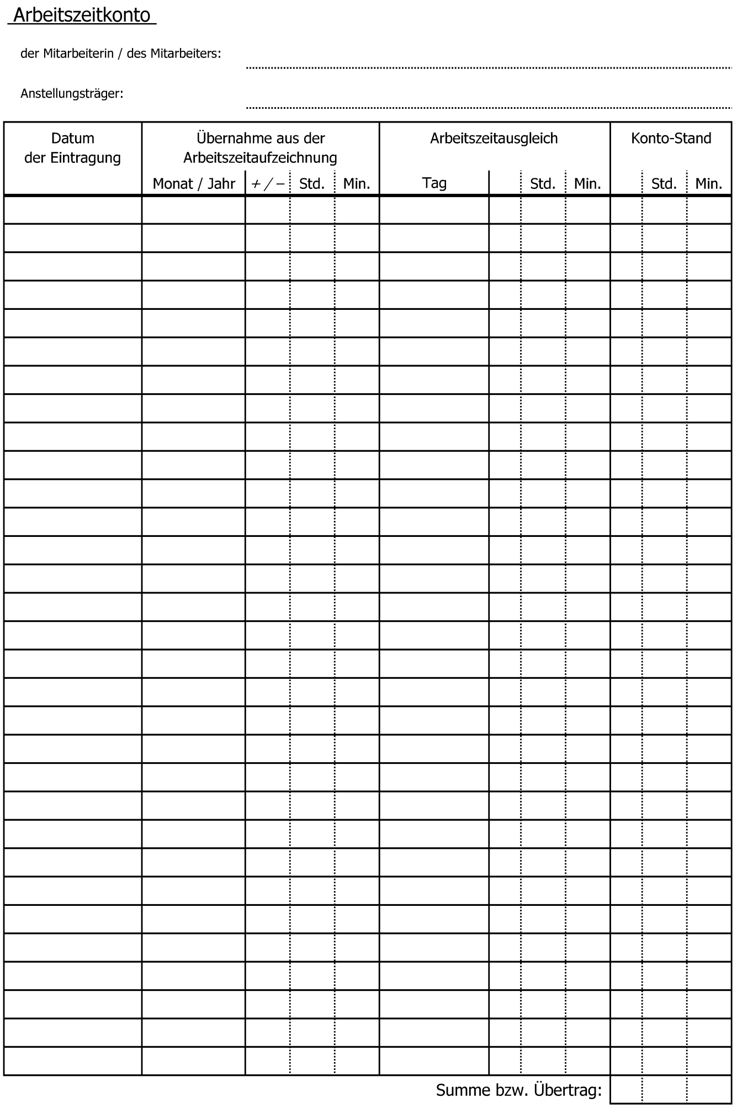
Anlage 2
